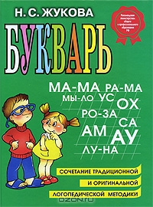**1. Первое правило.**

**«Совет по выбору методики**

**и пособия»**

Лучше всего, если Вы купите букварь, автором которого является

**Н.С. Жукова (см. фото) .**

Это пособие эффективно помогает ребенку понять, каким же образом начинать составлять буквы в слоги, а затем и целыми предложениями.

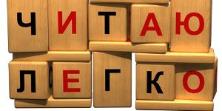

**2. Второе правило.**

**«Как правильно учить гласные и согласные»**

Сначала учим гласные: А,О,У,Ы,Э.

Затем учим согласные: М,С и т.д.

Важно: произносить буквы надо только звуками, то есть не Мэ, не Эм, а просто **[м].**

Затем учим глухие: Т, Д, К, Ш, Ж и т. д.

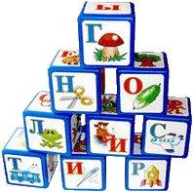

**3. Третье правило.**

**«Повторение – мать учения»**

Обязательно на каждом занятии повторяем пройденный материал, то есть те звуки, которые мы учили в предыдущем занятии. Закрепление материала позволит быстрее выработать правильный механизм чтения у ребенка.

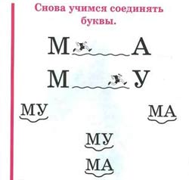**4. Четвертое правило.**

**«Читаем по слогам»**

Когда вы выучили часть букв, необходимо ребенка научить читать по слогам. Разберем слог «Ма». Посмотрите в букваре, как первая буква слога – «М» - бежит ко второй букве «а». – «м-м-м-ма-а-а-а-а». Ребенок должен понять, что первая буква бежит ко второй, и в итоге обе произносятся слитно, вместе, неотрывно друг от друга.

**5. Пятое правило.**

**«Учим несложные слоги»**

Первые слоги, которым вы должны научить ребенка читать, должны быть несложными, состоящими из двух звуков, например:

Ма, мо, му, ми, са, со, су.

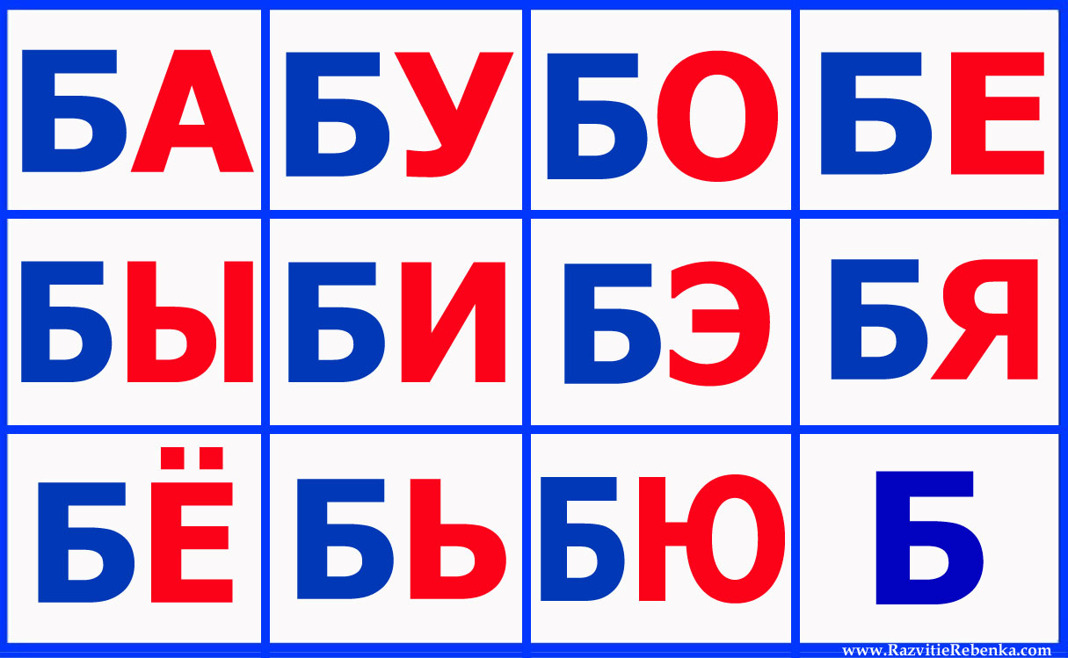

**6. Шестое правило.**

**«Учим более сложные слоги»**

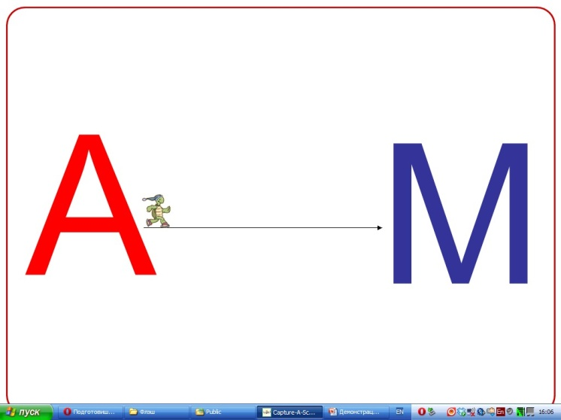После того как ребенок начал читать по слогам состоящим из двух букв, начинайте ему давать более сложные слоги, в которых гласная идет впереди согласной: Ам, ом, ус и т.д.

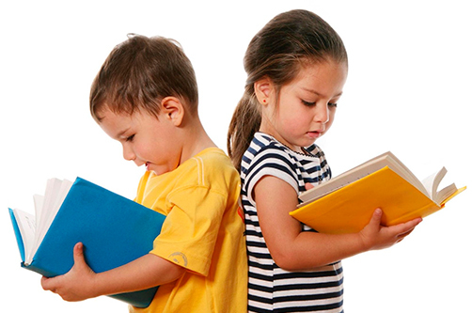**7. Седьмое правило.**

**«Учим читать первые простые слова»**

Можно начинать давать почитать первые несложные слова:

ма-ма, сом, сам, оса.

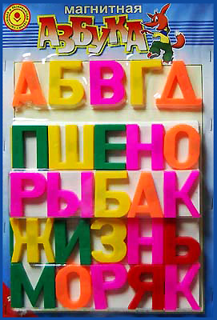 **8. Восьмое правило.**

**«Учимся играя»**

Имейте дома набор букв магнитной или разрезной азбуки.

**9. Девятое правило.**

**«Следим за произношением»**

Чтобы научить ребенка хорошо читать, обязательно следите за первым произношением слогов. Дети имеют разный темп обучения чтению. Одни могут долго оставаться на прочтении отдельных слогов, другие быстро перейдут к более сложным текстам и мелкому шрифту.

**Желаем Вам успеха!**